**Netflix Projesi**

Arda Talu

Kocaeli Üniversitesi Bilgisayar Mühendisliği Bölümü

170202037 [arda.starkiler@gmail.com](mailto:arda.starkiler@gmail.com)

**Özet**

Projenin amacı kullanıcı tarafından verilmiş olan bir Netflix.db dosyasını okuyarak gerekli bilgileri alıp SQL veritabanı yardımıyla istenilen arayüzün oluşturulmasıdır.

**1.Giriş**

Proje gerçekleştirimi ile beraber öğrencilerin veritabanı yönetim sistemlerinin yapısını anlaması ve çözüm sağlayabilmesi amaçlanmaktadır

**2.Algoritma**

Program başlatıldığında kullanıcıdan e posta ve şifre girmesi istenir.

Eğer yoksa kullanıcıdan üye olması istenir.

Üye olması için arayüzde ondan kullanıcı adı, e posta adresi, şifre ve doğum tarihi sorulur.

Aynı kullanıcı adı veya e posta adresine sahip bir başka kullanıcı daha varsa kullanıcı uyarılır ve yeniden giriş yapması istenir.

Üye olduktan sonra Ana Menü’ye yönlendirilir ve kullanıcıya program türü, program adına göre arama şansı sunuyor.

**3.Sözde Kod**

1. Başla
2. java.sql.* import et
3. javax.swing.* import et
4. javax.swing.JOptionPane import et
5. java.sql.Statement import et
6. java.sql.Connection import et
7. java.sql.DriverManager import et
8. java.sql.ResultSet import et
9. java.sql.SQLException import et
10. javax.swing.JFrame import et
11. Proje203 extends JFrame
12. public static void main
13. Giris g = new Giris()
14. g.setVisible(true)
15. public static Connection getConnection()
16. Connection conn = null
17. Dene
18. conn = DriverManager.getConnection("jdbc:sqlite:Netflix.db")
19. Oku Veritabanına bağlandınız!
20. String sql = "select * from program"
21. Dene
22. Statement st = conn. createStatement()
23. ResultSet rs = st.executeQuery(sql))
24. Yakala (Exception e)
25. Oku e.getMessage()
26. Yakala (SQLException ex)
27. Oku ex.getMessage()
28. return conn
29. java.sql.Connection import et
30. java.sql.DriverManager import et
31. java.sql.PreparedStatement import et
32. java.sql.ResultSet import et
33. java.sql.SQLException import et
34. java.sql.Statement import et
35. java.util.logging.Level import et
36. java.util.logging.Logger import et
37. javax.swing.JFrame import et
38. javax.swing.JOptionPane import et
39. Giris extends javax.swing.JFrame
40. public Giris()
41. initComponents()
42. this.setLocationRelativeTo(null)
43. private void button_girisActionPerformed
44. PreparedStatement st
45. ResultSet rs
46. String kullaniciemail = jText_Mail.getText()
47. String kullanicisifre = String.valueOf(jPass.getPassword())
48. Dene
49. String sql = "select * from 'kullanici'"
50. String query = "select * from 'kullanici' where 'kullaniciemail' = ? AND 'kullanicisifre' = ?"
51. st=Proje203.getConnection().prepareStatement(query)
52. st.setString(1, "kullaniciemail")
53. st.setString(2, "kullanicisifre")
54. rs = st.executeQuery()
55. Eğer(rs.next())
56. AnaMenu menu = new AnaMenu()
57. menu.setVisible(true)
58. menu.pack()
59. menu.setLocationRelativeTo(null)
60. this.dispose()
61. Değilse
62. JOptionPane.showMessageDialog(null, "E-Mail veya Şifre Hatalı!","Giriş Hatası",2)
63. Yakala (SQLException e)
64. Oku e.getMessage()
65. private void jCheckBox1ActionPerformed
66. Eğer(jCheckBox1.isSelected())
67. jPass.setEchoChar((char)0)
68. Değilse
69. jPass.setEchoChar('*')
70. private void button_uyeolActionPerformed
71. Kayıt k = new Kayıt()
72. k.setVisible(true)
73. k.pack()
74. k.setDefaultCloseOperation(JFrame.EXIT_ON_CLOSE)
75. this.dispose()
76. java.io.FileNotFoundException import et
77. java.sql.Connection import et
78. java.sql.PreparedStatement import et
79. java.sql.ResultSet import et
80. java.sql.SQLException import et
81. java.util.logging.Level import et
82. java.util.logging.Logger import et
83. javax.swing.JOptionPane import et
84. public class Kayıt extends javax.swing.JFrame
85. public Kayıt()
86. initComponents()
87. this.setLocationRelativeTo(null)
88. public boolean verifyFields()
89. String kullaniciadi = jText_username.getText()
90. String kullaniciemail = jText_email.getText()
91. String kullanicisifre = String.valueOf(jPass.getPassword())
92. String kullanicidogumtarihi = jText_birthday.getText()
93. Eğer (kullaniciadi.trim().equals("") || kullaniciemail.trim().equals("") || kullanicisifre.trim().equals("") || kullanicidogumtarihi.trim().equals("") )
94. JOptionPane.showMessageDialog(null, "Bir veya daha fazla alan boş.","Boş Alanlar",2)
95. return false
96. Değilse
97. return true
98. public boolean checkkullaniciadi(String kullaniciadi)
99. PreparedStatement st
100. ResultSet rs
101. boolean kullaniciadi_exist = false
102. String query = "SELECT * FROM `kullanici` WHERE `kullaniciadi` = ?"
103. Dene
104. st=Proje203.getConnection().prepareStatement(query)
105. st.setString(1, kullaniciadi)
106. rs = st.executeQuery()
107. Eğer (rs.next())
108. kullaniciadi_exist = true
109. JOptionPane.showMessageDialog(null, "Bu kullanıcı adı alınmış, başka bir tane deneyin", "Kullanıcı adı hatası", 2)
110. Yakala (SQLException ex)
111. Logger.getLogger(Giris.class.getName()).log(Level.SEVERE, null, ex)
112. return kullaniciadi_exist
113. public boolean checkEmail(String kullaniciemail)
114. PreparedStatement st
115. ResultSet rs
116. boolean kullaniciemail_exist = false
117. String query = "SELECT * FROM `kullanici` WHERE `kullaniciemail` = ?"
118. Dene
119. st=Proje203.getConnection().prepareStatement(query)
120. st.setString(2, kullaniciemail)
121. rs = st.executeQuery()
122. Eğer (rs.next())
123. kullaniciemail_exist = true
124. JOptionPane.showMessageDialog(null, " Bu e posta adresi alınmış, başka bir tane deneyin", "E posta adresi hatası ", 2)
125. Yakala (SQLException ex)
126. Logger.getLogger(Giris.class.getName()).log(Level.SEVERE, null, ex)
127. return kullaniciemail_exist
128. private void ButtonUyeOlActionPerformed(java.awt.event.ActionEvent evt)
129. String kullaniciadi = jText_username.getText()
130. String kullaniciemail = jText_email.getText()
131. String kullanicisifre = String.valueOf(jPass.getPassword())
132. String kullanicidogumtarihi = jText_birthday.getText()
133. Eğer(!checkkullaniciadi(kullaniciadi))
134. PreparedStatement ps
135. ResultSet rs
136. String registerUserQuery = "INSERT INTO `kullanici`(`kullaniciadi`, `kullaniciemail`, `kullanicisifre`, `kullanicidogumtarihi`) VALUES (?,?,?,?)"
137. Dene
138. ps=Proje203.getConnection().prepareStatement(registerUserQuery)
139. ps.setString(1, kullaniciadi)
140. ps.setString(2, kullaniciemail)
141. ps.setString(3, kullanicisifre)
142. ps.setString(4, kullanicidogumtarihi)
143. Eğer (ps.executeUpdate() != 0)
144. JOptionPane.showMessageDialog(null, "Hesabınız oluşturulmuştur.")
145. Değilse
146. JOptionPane.showMessageDialog(null, "Hata: Bilgilerinizi kontrol edin.")
147. Yakala (SQLException ex)
148. Logger.getLogger(Kayıt.class.getName()).log(Level.SEVERE, null, ex)
149. private void jCheckBox1ActionPerformed
150. Eğer (jCheckBox1.isSelected())
151. jPass.setEchoChar((char)0)
152. Değilse
153. jPass.setEchoChar('*')
154. public class AnaMenu extends javax.swing.JFrame
155. public AnaMenu()
156. initComponents()
157. Bitiş

**4.Sonuç**

Kullanıcıya dizi, film, tv show araması yapabilecekleri üyelik sistemine sahip bir Netflix arayüzü yapılmıştır.

**5. Karşılaşılan Problemler**

Birbiriyle çoklu bağları olan tabloların birbirine bağlanması ve arayüz üzerinde işlenmesi programın bazı yerlerinin çalışmamasına sebep olmuştur.

**6. Ekran Görüntüleri**

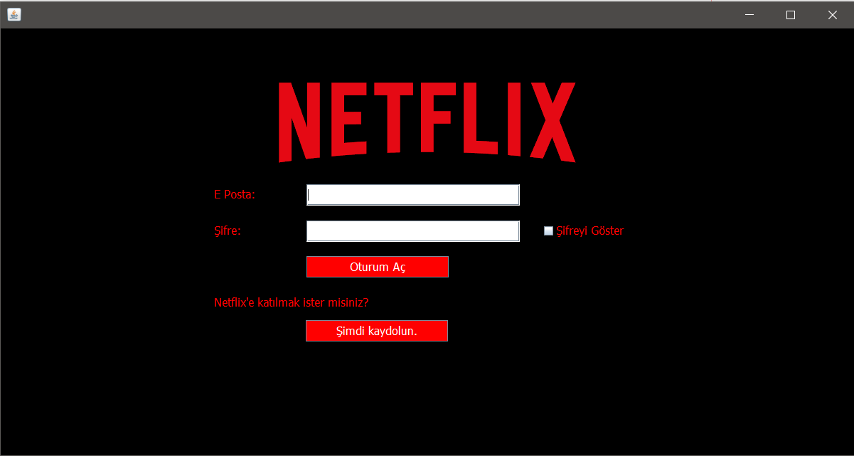

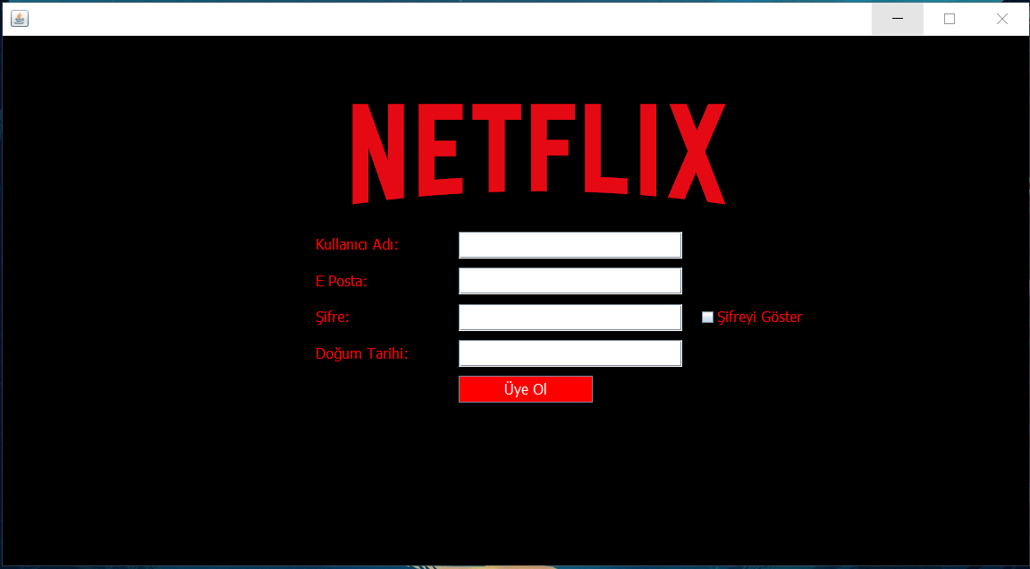

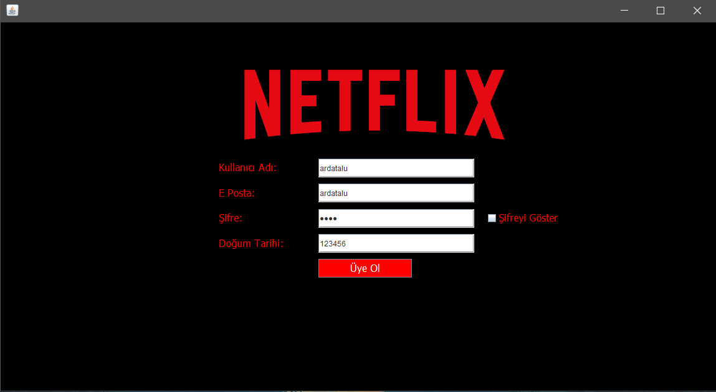

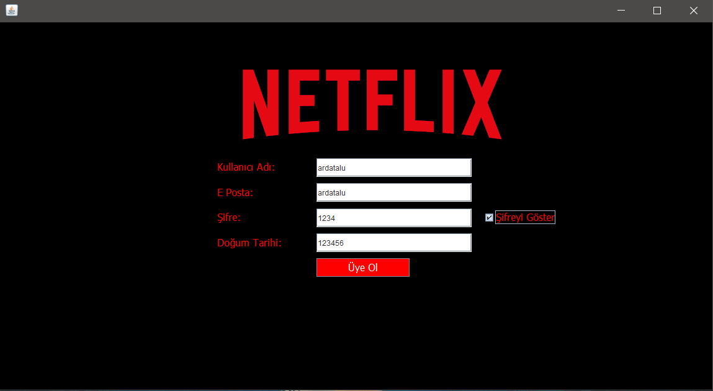

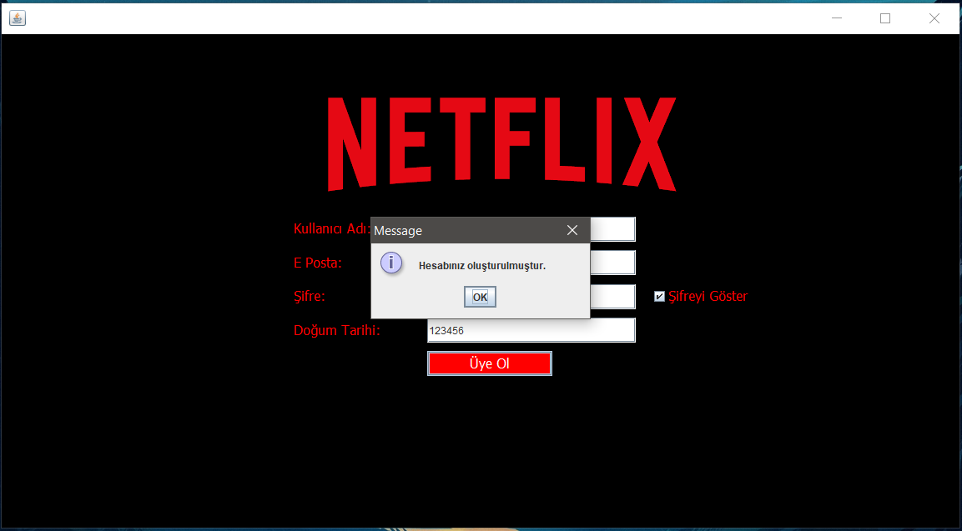

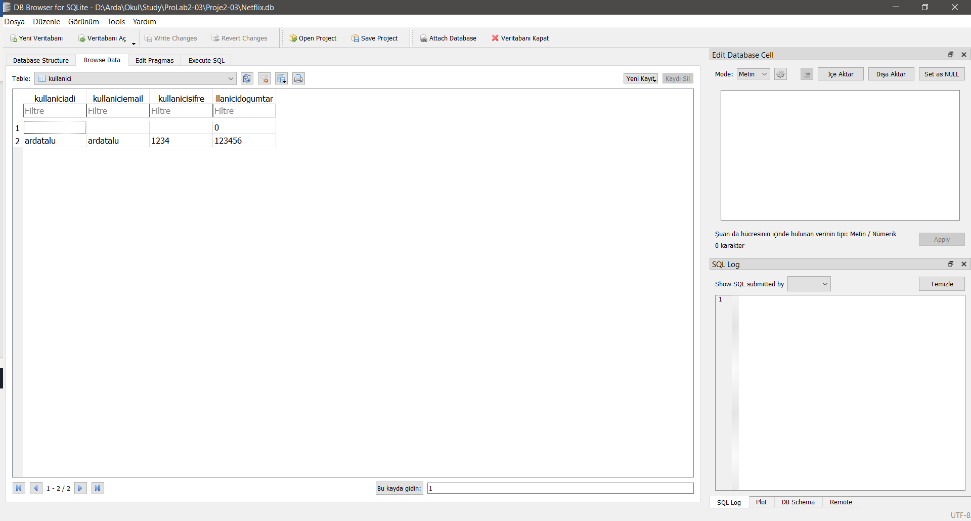

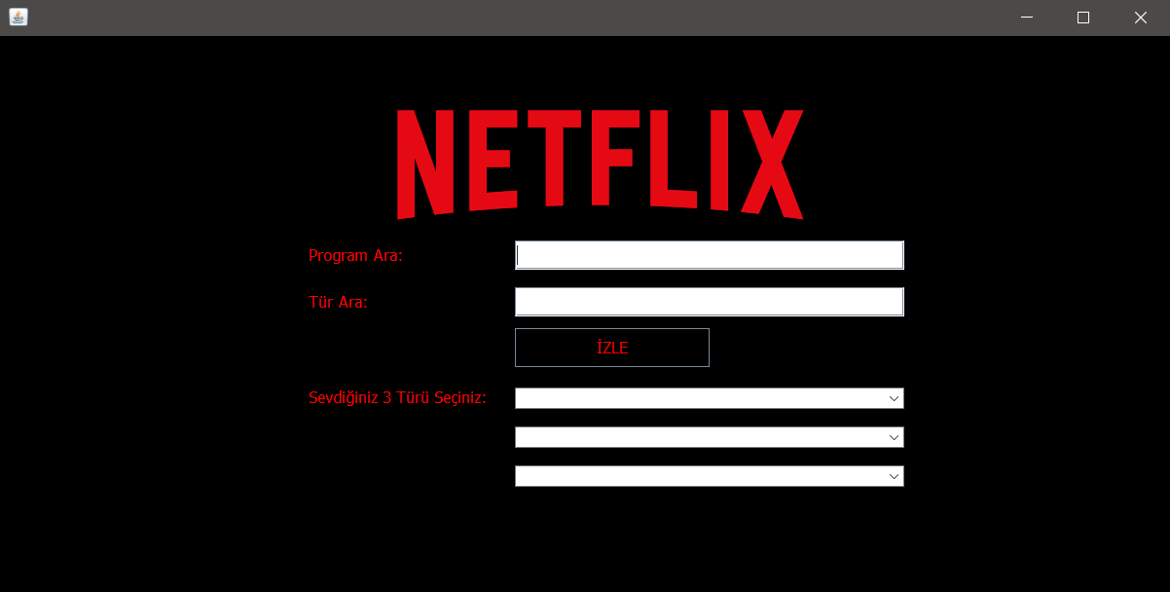

**7.Kaynakça**

[1]<https://www.youtube.com/watch?v=4MzqJVUotgY>

[2]<https://www.youtube.com/watch?v=vH2mzHBS_a0&t=1088s>

[3]<https://www.youtube.com/watch?v=-bz9L-IYkIA&t=10s>

[4]<https://www.youtube.com/watch?v=kUApu7Ooes8&list=PLzIWkToFwqHSZuhkX5NEojR7ZMWE1XQu7&index=51>

[5]<https://www.youtube.com/watch?v=3vauM7axnRs>

[6]<http://1bestcsharp.blogspot.com/2019/03/java-login-and-register-form.html>

**8.Diyagram**

